Жили-были три бедовых внучонка: Лешка, Фомка и Нил. На всех троих одни только порточки приходились, синенькие, да и те были с трухлявой ширинкой. Поделить их — не поделишь и надеть неудобно — из ширинки рубашка заячьим ухом торчит. Без порточек горе: либо муха под коленку укусит, либо ребятишки стегнут хворостиной, да так ловко, — до вечера не отчешешь битое место.
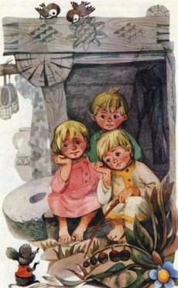
Сидят на лавке Лешка, Фомка и Нил и плачут, а порточки у двери на гвоздике висят. Приходит чёрный таракан и говорит мальчишкам:
— Мы, тараканы, всегда без порточек ходим, идите жить с нами.
Отвечает ему старший — Нил:
— У вас, тараканов, зато усы есть, а у нас нет, не пойдём жить с вами.
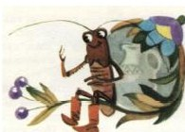
Прибегает мышка.
— Мы, — говорит, — тоже самое, без порточек обходимся, идите с нами жить, с мышами.
Отвечает ей средний — Фомка:
— Вас, мышей, кот ест, не пойдём к мышам.
Приходит рыжий бык; рогатую голову в окно всунул и говорит:
— И я без порток хожу, идите жить со мной.
— Тебя, бык, сеном кормят — разве это еда? Не пойдём к тебе жить, — отвечает младший — Лешка.
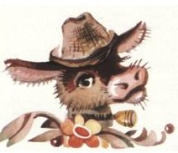
Сидят они трое, Лешка, Фомка и Нил, кулаками трут глаза и ревут. А порточки соскочили с гвоздика и сказали с поклоном:
— Нам, трухлявым, с такими привередниками водиться не приходится, — да шмыг в сени, а из сеней за ворота, а из ворот на гумно, да через речку — поминай как звали.
Покаялись тогда Лешка, Фомка и Нил, стали прощенья у таракана, у мыша, да у быка просить.
Бык простил, дал им старый хвост — мух отгонять. Мышь простила, сахару принесла — ребятишкам давать, чтоб не очень больно хворостиной стегали. А чёрный таракан долго не прощал, потом всё-таки отмяк и научил тараканьей мудрости:
— Хоть одни и трухлявые, а всё-таки порточки.

